Évaluation de sciences CM1/CM2, leçon SCIENCES 1 « La digestion »

SCIENCES 1 | n° | Compétence | Score | Évaluation |  |  |  | Signature
 | 1 | Je connais le nom des différents éléments du tube digestif. | /7 | A | AR | ECA | NA
 | 2 | Je sais comment les aliments sont digérés. | /4 | A | AR | ECA | NA

1 - Sur cette feuille, complète le schéma suivant. N’oublie pas le titre. [7 réponses]

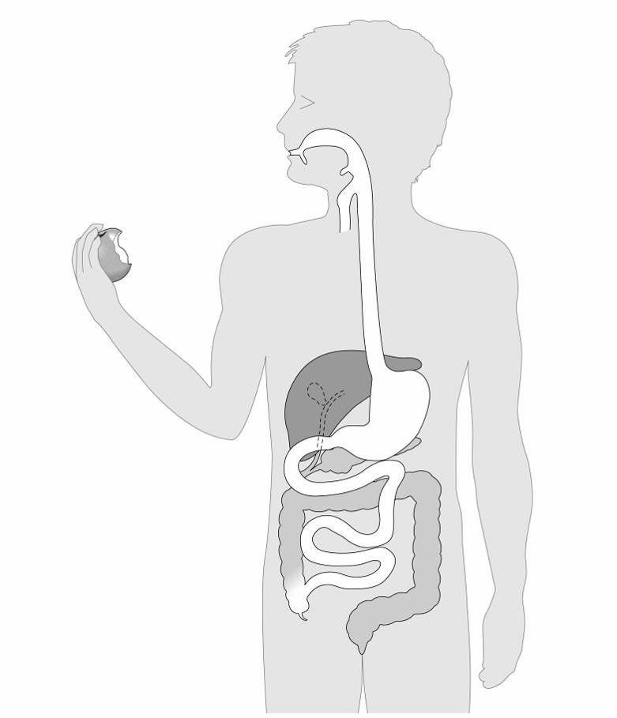

Titre : ...................................................................................................

2 - Sur ton cahier, réponds aux questions suivantes. [4 réponses]

a) Que deviennent les aliments que nous mangeons, quand nous les digérons ?
b) Comment ces éléments sont-ils transportés dans l’organisme ?
c) Comment appelle-t-on les liquides qui transforment les aliments (la salive et le suc gastrique, par exemple) ?
d) Que deviennent les déchets (la partie des aliments que le corps n’utilise pas) ?
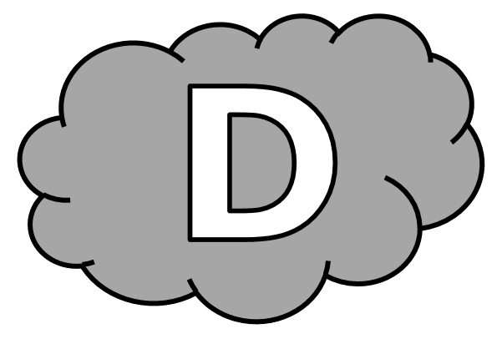
Évaluation de sciences CM1/CM2, leçon SCIENCES 1 « La digestion »

SCIENCES 1 | n° | Compétence | Score | Évaluation |  |  |  | Signature
 | 1 | Je connais le nom des différents éléments du tube digestif. | /7 | A | AR | ECA | NA
 | 2 | Je sais comment les aliments sont digérés. | /4 | A | AR | ECA | NA

1 - Complète le schéma suivant. N’oublie pas le titre. [7 réponses]

Titre : ...................................................................................................

2 - Réponds aux questions suivantes. [4 réponses]
a) Que deviennent les aliments que nous mangeons, quand nous les digérons ?
Les aliments que nous mangeons deviennent des ..................................... ..............................................................................................................
b) Comment ces éléments sont-ils transportés dans l’organisme ?
Ces éléments sont transportés ............................................................... .............................................................................................................

c) Comment appelle-t-on les liquides qui transforment les aliments (la salive et le suc gastrique, par exemple) ?
Les liquides qui transforment les aliments s’appellent ............................... .............................................................................................................
d) Que deviennent les déchets (la partie des aliments que le corps n’utilise pas) ?
Les déchets ........................................................................................
..............................................................................................................................................................................................................................
Évaluation de sciences CM1/CM2, leçon SCIENCES 1 « La digestion » Corrigé

SCIENCES 1 | n° | Compétence | Score | Évaluation |  |  |  | Signature
 | 1 | Je connais le nom des différents éléments du tube digestif. | /7 | A | AR | ECA | NA
 | 2 | Je sais comment les aliments sont digérés. | /4 | A | AR | ECA | NA

1 - Sur cette feuille, complète le schéma suivant. N’oublie pas le titre. [7 réponses]

l’anus
le gros intestin
l’intestin grêle
l’estomac
l’œsophage
la bouche

Titre : Schéma de l’appareil digestif

2 - Sur ton cahier, réponds aux questions suivantes. [4 réponses]

a) Que deviennent les aliments que nous mangeons, quand nous les digérons ?
Des nutriments.
b) Comment ces éléments sont-ils transportés dans l’organisme ?
Par le sang.
c) Comment appelle-t-on les liquides qui transforment les aliments (la salive et le suc gastrique, par exemple) ?
Les sucs digestifs.
d) Que deviennent les déchets (la partie des aliments que le corps n’utilise pas) ?
Ils sont rejetés par l’anus.

